La Fourchette est une des formes de l’attaque double.
"Mouvement par lequel une pièce attaque et menace en même temps deux pièces adverses, et si l’adversaire ne peut parer qu’une seule menace, l’exécution de l’autre menace gagne du matériel".

La dénomination "fourchette" est plus spécialement employée lors de l'attaque double d'un Pion ou d'un Cavalier.

La condition nécessaire pour que la fourchette soit efficace est que sa conséquence directe soit l’avantage de matériel.

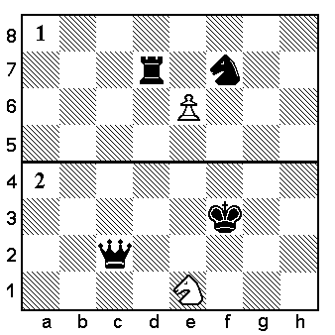

Le cas 1 :
Donne un exemple efficace de fourchette un Pion attaque à la fois une Tour et un Cavalier.
Le joueur attaqué défendra la pièce la plus importante (la Tour) en laissant prendre l’autre (le Cavalier).

Le cas 2 :
Est semblable au premier au point de vue de l’efficacité.
Les Noirs doivent défendre le Roi et perdent donc forcément la Dame.

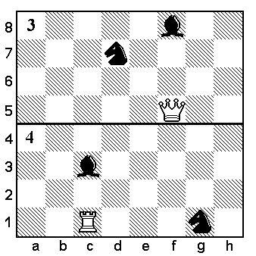

Le cas 3 :
Est différent, si le Cavalier ne peut être défendu, celui-ci est perdu.
Cependant si les Noirs ont la possibilité de le soutenir, la fourchette des Blancs est neutralisée puisque le Cavalier soutient lui-même le Fou.

Le cas 4 :
Une Tour blanche attaque simultanément un Fou et un Cavalier, dans l’état actuel les Noirs perdent une pièce.
Cependant, si les Noirs peuvent déplacer le Cavalier en e2 et soutenir le Fou ou déplacer le Fou en d4 et soutenir le Cavalier, là encore la fourchette est neutralisée, les Blancs perdraient la qualité.

On rencontre aussi, plus rarement, des positions où le Cavalier exécute une triple attaque :
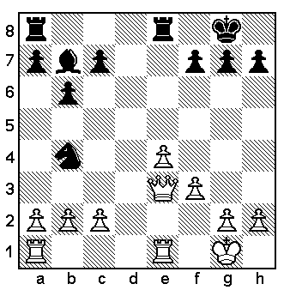
C'est le cas si le Cavalier noir prend en c2, attaquant à la fois les deux Tours et la Dame.

